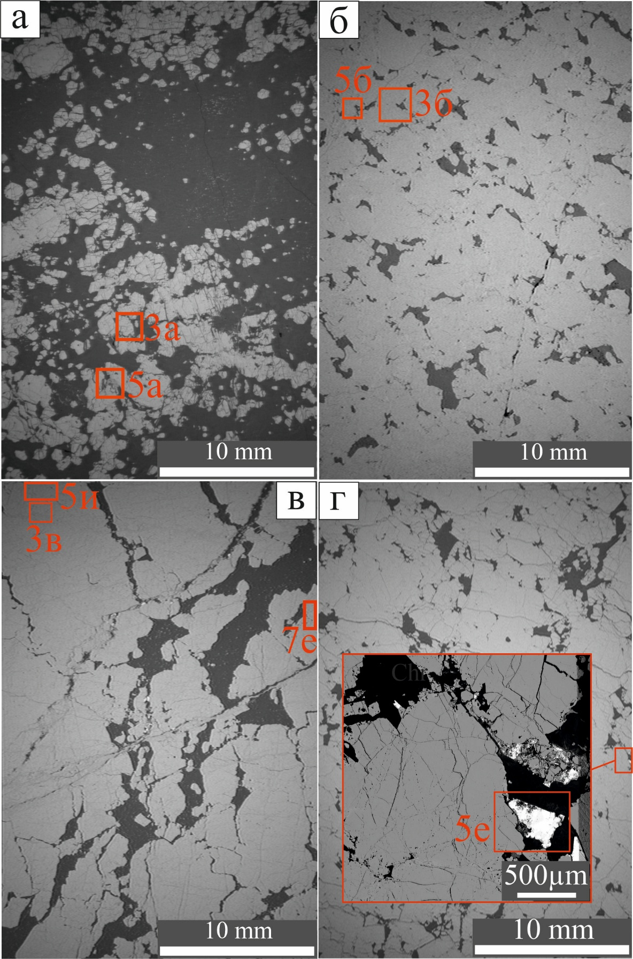
Электронное приложение № 1. Обзорные снимки аншлифов.
Рудопроявления: а – № 820 (А-820б); б – Апшак-2 (А-511а); в – Новое (А-512б); г – Рудопроявление 45 (А-756(а);
Supplementary Materials 1. Overview images of polished thin sections.
Chromite occurrences: a – no. 820 (A-820b); б – Apshak-2 (A-511a); в – Novoe (A-512b); г – Rudoproyavlenie 45 (A-756(a);
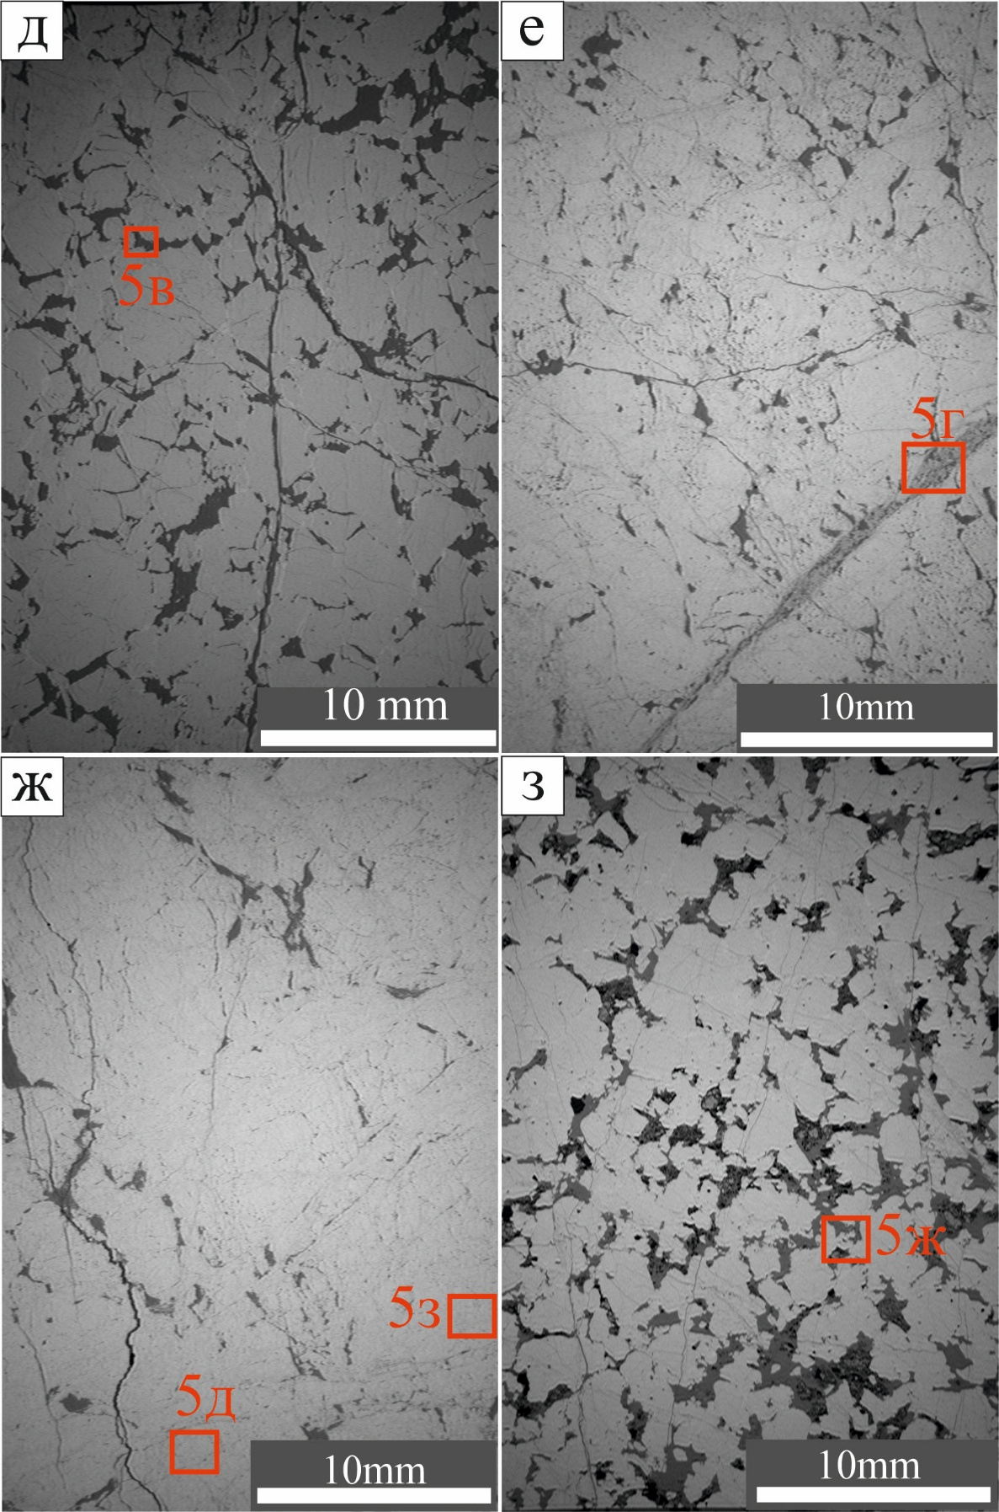
д – Верхне-Апшакское (А-757б); е, ж – Апшак-2 (е – А-715/1а, ж – А-714/4(б)); з – № 652 (А-652/1).
д– Upper Apshak (A-757b); e,ж – Apshak-2 (e – A-715/1a, ж – A-714/4(b)); з – no. 652 (A-652/1).
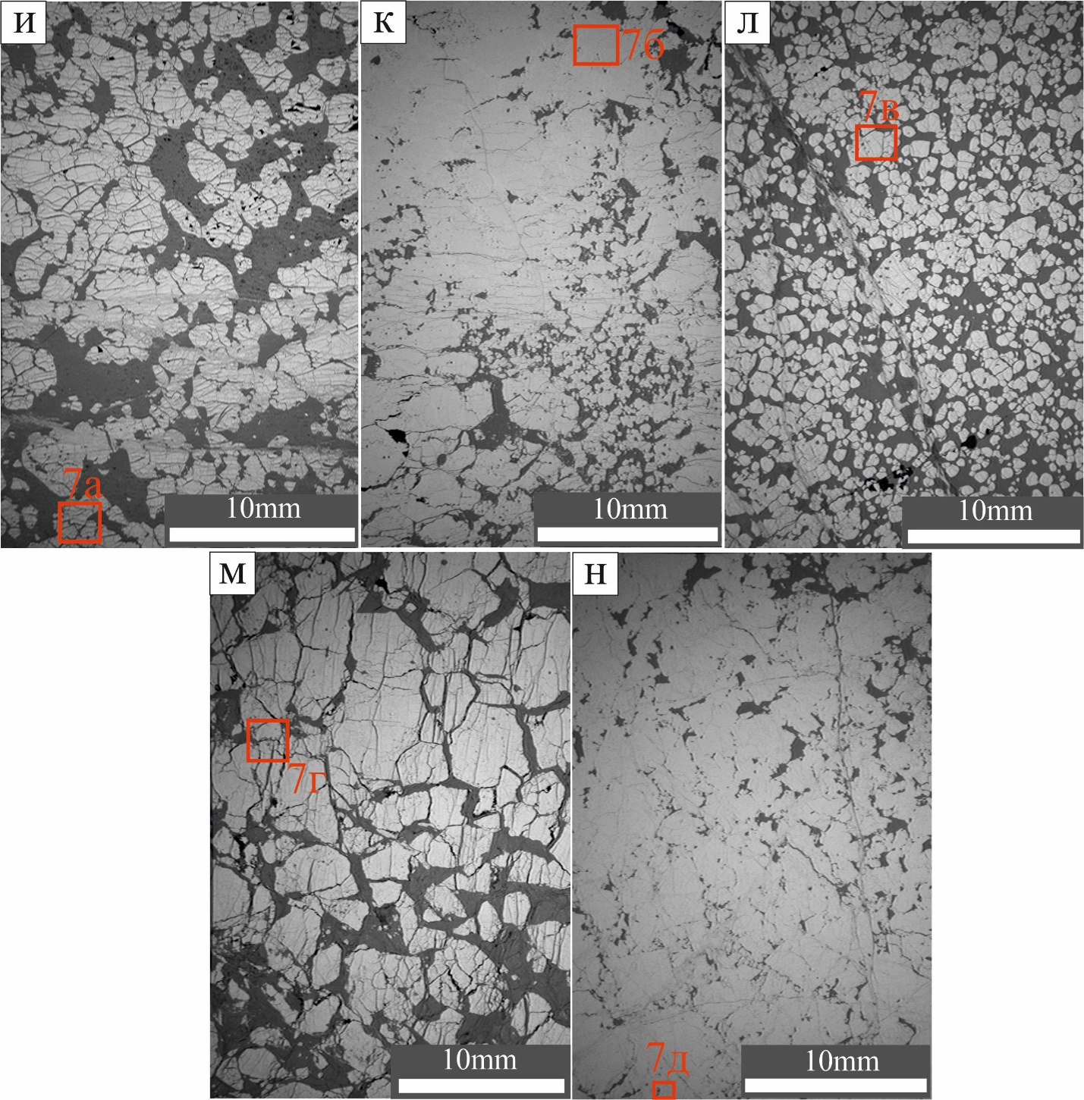
и – Ашкарка-3 (А-543/2(а)); к – Западно-Лактыбашское (А-732/1(а)); л – Саптарат (А-529(а)); м – Апшак (А-508а); н – Медвежье (А-667/1б).
и – Ashkarka-3 (A-543/2(a)); к – West Laktybash (A-732/1(a)); л – Saptarat (A-529(a)); м – Apshak (A-508a); н – Medvezh’e (A-667/1b).

